Прокуратура г. Йошкар-Олы
Республики Марий Эл
Уголовная ответственность несовершеннолетних

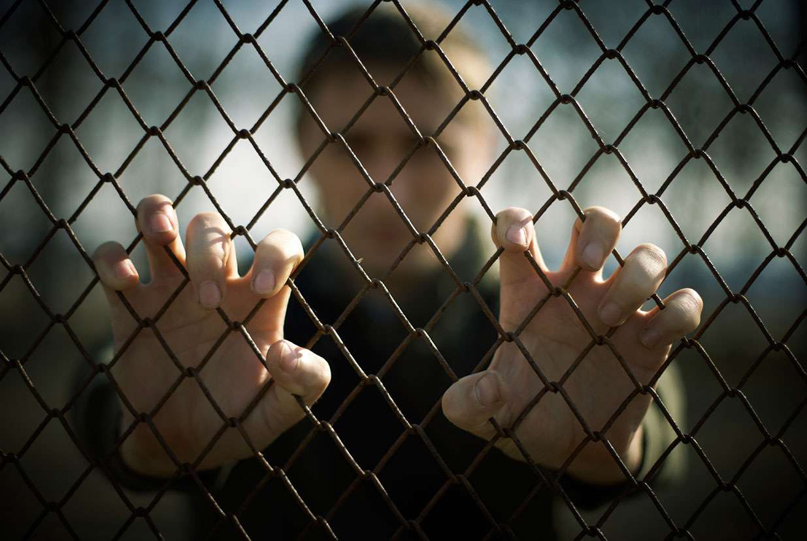
С какого возраста наступает уголовная ответственность?
Какие виды наказаний предусмотрены для несовершеннолетних?
2020 год
Каждый час в мире совершается около 250 тысяч преступлений, которые наносят вред обществу, государству и рушат судьбы людей.
В соответствии со ст. 14 УК РФ преступлением признается виновно совершенное общественно опасное деяние, запрещенное Уголовным кодексом под угрозой наказания.
По общему правилу уголовная ответственность наступает с 16 лет.
Однако лица, достигшие ко времени совершения преступления 14-летнего возраста, также подлежат уголовной ответственности за совершение следующих преступлений:
- убийство (ст. 105 УК РФ);
- умышленное причинение тяжкого вреда здоровью (ст. 111 УК РФ);
- умышленное причинение средней тяжести вреда здоровью (ст. 112 УК РФ);
- похищение человека (ст. 126 УК РФ);
- изнасилование (ст. 131 УК РФ);
- насильственные действия сексуального характера (ст. 132 УК РФ);
- кража (ст. 158 УК РФ);
- грабеж (ст. 161 УК РФ);
- разбой (ст. 162 УК РФ);
- вымогательство (ст. 163 УК РФ);
- неправомерное завладение автомобилем или иным транспортным средством без цели хищения (ст. 166 УК РФ);
- террористический акт (ст. 205 УК РФ);
- прохождение обучения в целях осуществления террористической деятельности (ст. 205.3 УК РФ);
- участие в террористическом сообществе (ч. 2 ст. 205.4 УК РФ);
- ряд других преступлений, предусмотренных ч. 2 ст. 20 УК РФ.

Для несовершеннолетних применяются следующие виды уголовных наказаний (ч. 1 ст. 88 УК РФ):
- штраф;
- лишение права заниматься определенной деятельностью;
- обязательные работы;
- исправительные работы;
- ограничение свободы;
- лишение свободы на определенный срок.
Известно, что факт судимости влияет на жизнь человека далеко не лучшим образом.
Вся информация о привлечении лиц к уголовной ответственности хранится в специальной базе данных.
Наличие у человека судимости влечет за собой следующие последствия:
- лицо, имевшее когда-либо судимость (даже снятую), не может служить в органах полиции;
- закрыта дорога и в иные органы - ФСБ, суд, прокуратура;
- им запрещен допуск к государственной тайне, что сразу исключает ряд профессий.
Прежде чем совершать преступление, подумай о своем будущем, о своих близких! Сделайте правильный выбор!
Прокуратура г. Йошкар-Олы
Адрес: г. Йошкар-Ола, ул. Кремлёвская, д. 14
Телефон: (8362) 56-58-27

